HAN-portens funksjoner

Hva er en HAN-port?
HAN-porten er det fysiske grensesnittet mellom din strømmåler og tilkoblingsutstyr i ditt hjem. HAN står for Home Area Network (hjemmenettverk).

Måleren tillater kun datatrafikk fra måleren og ut gjennom HAN-porten. Det er derfor ikke mulig å påvirke informasjon som ligger i din måler utenfra.

Hvilken informasjon strømmer ut av HAN-porten?
Det strømmes mye informasjon fra HAN-porten hvis du som nettkunde åpner HAN-porten for informasjonsutsending, men hvor mye informasjon som vises er avhengig av tilkoblingsutstyret du anskaffer. Tilkoblingsutstyr kan f.eks. være en smarthjemløsning som viser energiforbruk via en app. Som et minimum vil de fleste leverandører av tilkoblingsutstyr presentere ditt energiforbruk (kWh) med en times oppløsning, samt ditt effektuttak (W).
Det er viktig å merke seg at den informasjonen som strømmer ut av HAN-porten gjelder totalforbruket for anlegget måleren er tilknyttet, ikke detaljer om hva strømmen er benyttet til.

Hvor finner jeg HAN-porten?
Du har en måler fra leverandøren Aidon. Den røde pilen på figuren nedenfor viser den vanligste plasseringen, men porten kan også være plassert et annet sted.
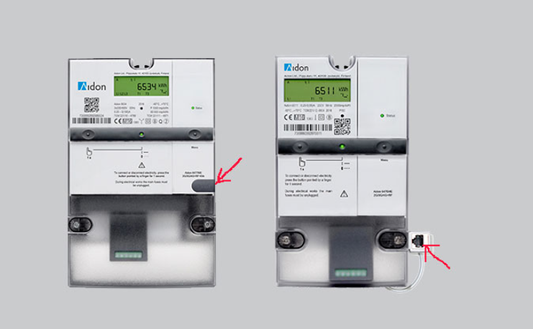

Dersom du er i tvil om hvor/hvordan du skal koble deg til HAN-porten, så har utstyrsleverandørene som benytter informasjonsstrømmen fra HAN-porten god veiledning for tilknytning til sin enhet.

Hvordan kan jeg ta HAN-porten i bruk?
Lesing og presentasjon av informasjon fra HAN-porten forutsetter at du anskaffer utstyr for dette formålet. Det finnes løsninger som gjør data om ditt strømforbruk tilgjengelig for presentasjon i en nettleser eller en app på pc, mobil eller nettbrett.

HAN-porten er som standard stengt. Du må kontakte oss i DE Nett for å få den åpnet. Du kan kontakte oss fra epostadresse som er registrert på din kundekonto til post@denett.no, eller per telefon til kundesenteret. Før HAN-porten kan åpnes ber vi deg sende en samtykkeerklæring knyttet til fysisk sikring av HAN-porten. Dette gjør vi av personvernhensyn. Du finner informasjon om hvordan erklæringen fylles ut og hvor den sendes inn, nederst i dette informasjonsskrivet.

Hvordan kan jeg være trygg på at informasjonen som strømmer ut av HAN-porten ikke blir misbrukt?
Informasjon om strømforbruk er definert som personopplysninger etter personopplysningsloven. Derfor holdes HAN-porten stengt av nettselskapet inntil du som kunde bekrefter at den er tilstrekkelig sikret i forhold til din opplevde risiko for at uvedkommende kan koble seg fysisk til din strømmålers HAN-port for informasjonsuthenting.

Informasjon som strømmer fra utstyret til din valgte leverandør av tilkoblingsutstyr og videre til ditt hjemmenettverk, bør også være sikret med fysisk nettverkskabling eller gjennom passordbeskyttet trådløst nettverk. Sjekk gjerne med din leverandør av tilknytningsutstyr om informasjonssikkerheten i løsningen deres. Tilsynsmyndighet for strømmålere, NVE, vurderer for tiden om det er nødvendig å kryptere datastrømmen ut av HAN-porten, men inntil videre sendes datastrømmen ut av HAN-porten ukryptert.

Nedenfor finner du en tabell over hvilken informasjon som strømmer ut gjennom HAN-porten, og hvor ofte.

Sendehyppighet | Informasjonselement
Hvert 2,5 sekund (*) | Aktiv effekt (kW)
Hvert 10 sekund | • OBIS liste versjon, Måler ID og målertype  • Aktiv effekt (kW) x 2 (= import og eksport)  • Reaktiv effekt (kVAr) x 2  • Strøm (A) x 3 (L1, L2 og L3)  • Spenning (V) x 3 (alle faser)
Hver 1 time | • Aktiv energi (kWh) x 2 (= import og eksport)  • Reaktiv energi (kVArh) x 2  • Klokke og dato

(*) Frekvensen for uttak av aktiv effekt kan endres til maksimalt 10 sekunder om det foreligger begrensninger som hindrer en høyere oppdateringsfrekvens.

Hvem tilbyr systemer som benytter informasjonsstrømmen ut av HAN-porten?
Det finnes en rekke tilbydere av løsninger som presenterer informasjon hentet via HAN-porten, gjennom ulike apper som er tilgjengelig via telefon, nettbrett og/eller PC/Mac. Flere vil komme til etterhvert som markedet for slike tjenester utvikler seg, og du finner en liste over leverandører på Norsk Elektroteknisk Komite (NEK) sin nettside.

Hvordan kan jeg stenge av informasjonsstrømmen fra HAN-porten etter jeg har åpnet den?
For å stenge av informasjonsstrømmen tar du kontakt med oss via epost eller telefon, på samme måte som da du ba om åpning. Husk å oppgi målernummeret på den måleren du ønsker at vi skal stenge informasjonsstrømmen fra. Du vil få en bekreftelse per epost når HAN-porten er avstengt.

Dersom du sier opp nettavtalen/flytter, vil informasjonsstrømmen fra HAN-porten bli avstengt uten at du trenger å ta kontakt for dette.

